OBJAVA ZA MEDIJE

U HRVATSKOJ AKADEMIJI ZNANOSTI I UMJETNOSTI ODRŽAN OKRUGLI STOL PRAVO I POLITIKA EU – STARA PITANJA, NOVI ODGOVORI

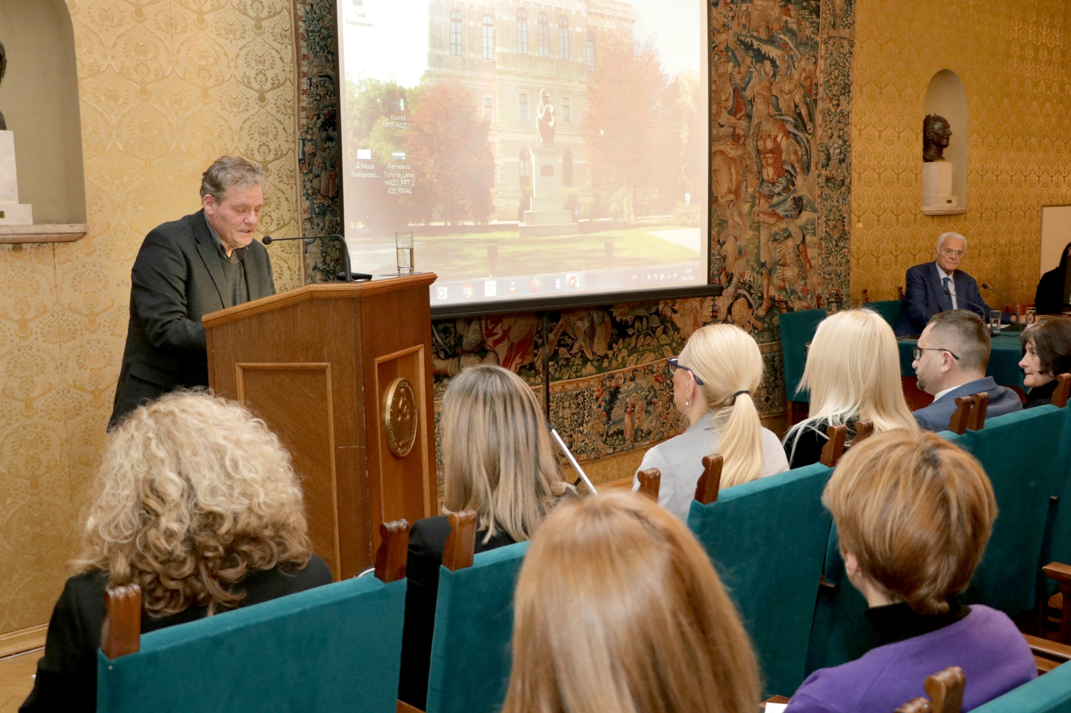

Zagreb, 28. siječnja 2020. – U organizaciji Znanstvenog vijeća za državnu upravu, pravosuđe i vladavinu prava Hrvatske akademije znanosti i umjetnosti, u utorak 28. siječnja održan je okrugli stol na temu Pravo i politika EU – stara pitanja, novi odgovori kojim je započet ciklus od deset okruglih stolova o Europskoj uniji i europskom pravu u povodu predsjedanja Republike Hrvatske Vijećem Europske unije. Kako je najavio predsjednik Znanstvenog vijeća akademik Jakša Barbić, idućih mjeseci obradit će se teme: Službe od općeg interesa u pravu i politici Europske unije i njihov utjecaj na Republiku Hrvatsku, Zaštita investicija u Europskoj uniji, Reforma autorskih prava u Europskoj uniji, Prilozi raspravi o daljnjem razvoju kaznenog prava Europske unije, Pravna zaštita pojedinca na jedinstvenom digitalnom tržištu Europske unije, Pravo tržišnog natjecanja u Europskoj uniji, Pitanje identiteta u prekograničnim privatnopravnim odnosima, Nove tehnologije i korporativno upravljanje te
Rješavanje prekograničnih sporova u doba suvremene informacijske i komunikacijske tehnologije.
Akademik Arsen Bačić pojasnio je da je Europska unija EU prostor dubokog prožimanja prava i politike, a da je pravo bitan instrument djelovanja Unije, sredstvo korišteno u svrhu integracije europskog prostora, ali i sredstvo koje je omogućilo strukturu, regulaciju i kontrolu političkog sustava EU. „U svim etapama razvoja EU pokazuje izuzetnu ulogu prava u politici imajući prije svega u vidu činjenicu da pravo oblikuje način vođenja politike na svim razinama EU. Danas je opći zaključak da se pravo i politika uopće ne mogu razmrsiti. Evidentno je danas da različite perspektive o odnosima prava i politike mogu baciti novo svjetlo na funkcioniranje konkretnog društveno-političkog uređenja“, rekao je akademik Bačić. Spomenuo je da se u procesu političkog odlučivanja svi sudionici oslanjaju na legalni proces i legalne argumente, koristeći jezik prava, dok se politika zamjenjuje sudskim odlukama i legalnim formalnostima.
Dekanica Pravnog fakulteta u Rijeci prof. dr. sc. Vesna Grotić Crnić održala je izlaganje na temu Ravnopravnost jezika u EU – mit ili stvarnost, a prof. dr. sc. Tamara Ćapeta s Pravnog fakulteta u Zagrebu na temu Može li Sud EU spasiti vladavinu prava. Izv. prof. dr. sc. Snježana Vasiljević s Pravnog fakulteta u Zagrebu govorila je o temeljnim pravima i vladavini prava u EU te o izazovima prije i nakon pridruživanja, izv. prof. dr. sc. Ana Marija Musa s Pravnog fakulteta u Zagrebu o transpoziciji prava EU u Republici Hrvatskoj i ulozi državne uprave, izv. prof. dr. sc.
Ana Poščić s Pravnog fakulteta u Rijeci o utjecaju četvrte industrijske revolucije na politiku tržišnog natjecanja, izv. prof. dr. sc. Ivana Kunda s Pravnog fakulteta u Rijeci o instrumentalizaciji međunarodnog privatnog prava Europske unije, a izv. prof. dr. sc. Tunjica Petrašević i Lana Kovačić Markić s Pravnog fakulteta u Osijeku o iskustvima u primjeni mehanizma prethodnog postupka od strane hrvatskih sudova

Marijan Lipovac
Ured za odnose s javnošću i medije HAZU

